**2. april, mednarodni dan knjig za otroke (2025)**

IBBY (združenje za uveljavljanje mladinske književnosti) je leta 1967 rojstni dan danskega pravljičarja [Hansa Christiana Andersena](https://sl.wikipedia.org/wiki/Hans_Christian_Andersen" \t "_blank), 2. april, proglasil za [mednarodni dan knjig za otroke](http://www.ibby.org/index.php?id=269).

Ob 2. aprilu vsako leto druga nacionalna sekcija pripravi plakat in poslanico. Letos je bila zanjo zadolžena Nizozemska. Poslanica je delo Rian Visser, plakat je oblikovala Janneke

Ipenburg.

[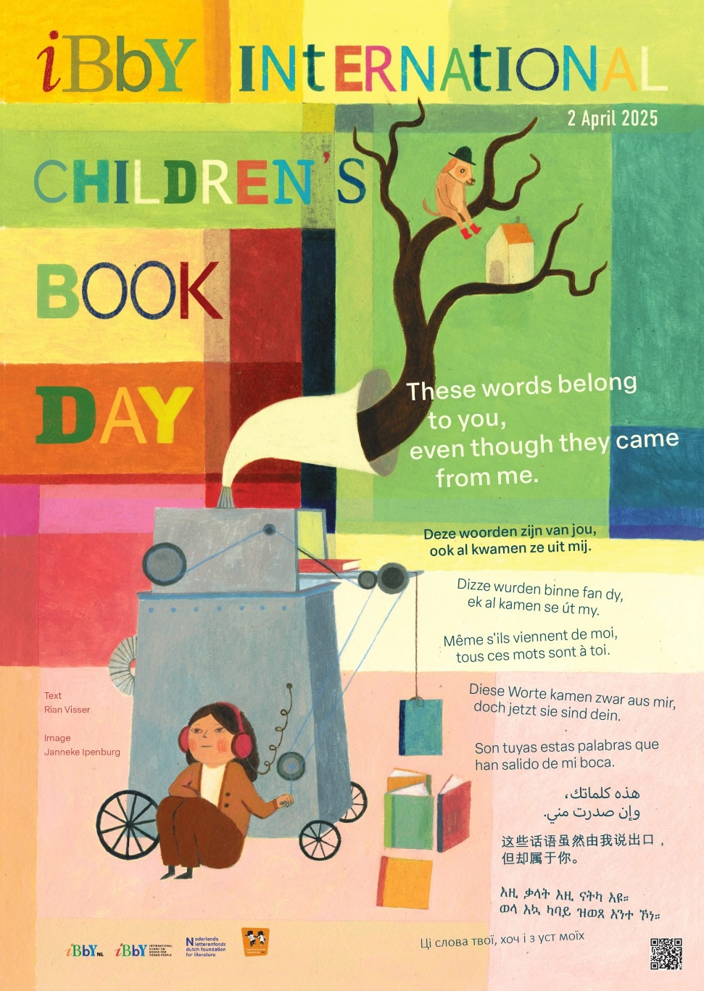](https://ibby.si/wp-content/uploads/2025/03/Poslanica-2025-scaled.jpg)

**Slika jezika**

Lahko kaj narišeš  
k besedam,  
k rečém, ki jih rečem?

Nariši na primer  
prepih,  
mraz,  
vihar,  
cmok in tesnobo  
ali zgolj smolo,

nariši prehlad,  
vzdih,  
vonj svežega kruha,  
čas,  
hip,  
začetek in konec  
navdiha,

nariši kraj, kjer nekdaj,  
kraj, kjer nikdar,  
kraj, kjer zdaj zdaj  
se nekaj zgodi,

nariši bolečino pesti,  
okus morja.

Lahko je karkoli,  
naj vidim vse,  
reciva ljubezen,  
pozneje,  
nekoč in mogoče.

Nariši slike  
k moji pesmi,  
a kakršnih si sam želiš:  
te besede,  
nekdaj moje,  
so zdaj tvoje.

Prevod Mateja Seliškar Kenda